Конструирование
вторая младшая группа
( задачи)
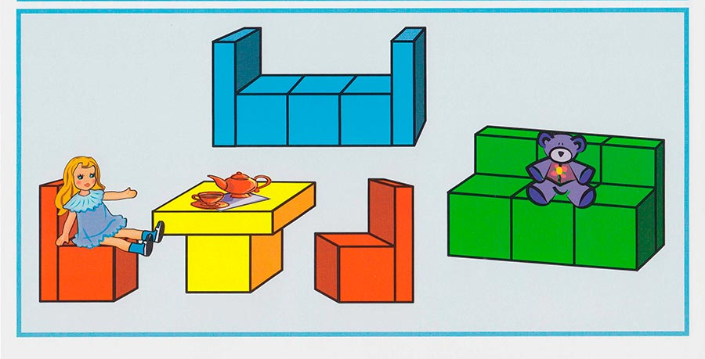
Поддерживать интерес детей к конструированию, знакомить с различными видами конструкторов.
Подводить детей к простейшему анализу созданных построек. Совершенствовать конструктивные умения, учить различать, называть и использовать основные строительные детали (кубики, кирпичики, пластины,
цилиндры, трехгранные призмы), сооружать новые постройки, используя полученные ранее умения (накладывание, приставление, прикладывание), использовать в постройках детали разного цвета.Учить располагать кирпичики, пластины вертикально (в ряд, по кругу,
по периметру четырехугольника), ставить их плотно друг к другу, на определенном расстоянии (заборчик, ворота). Побуждать детей к созданию вариантов конструкций, добавляя другие детали (на столбики ворот ставить
трехгранные призмы, рядом со столбами — кубики и др.). Изменять постройки двумя способами: заменяя одни детали другими или надстраивая их в высоту, длину (низкая и высокая башенка, короткий и длинный поезд).
Учить сооружать постройки по простейшим схемам и планам. Поддерживать желание сооружать постройки по собственному замыслу. Продолжать учить детей обыгрывать постройки, объединять их по сюжету: дорожка и дома — улица; стол, стул, диван — мебель для кукол. Приучать детей после игры аккуратно складывать детали в коробки.
Воспитывать умение работать коллективно, объединять свои поделки в соответствии с общим замыслом, договариваться, кто какую часть работы будет выполнять.

